Информация к проекту решения по заявлению:
1.14. Юнусова Я. К.
Земельный участок: кадастровый номер 54:35:062085:96;
местоположение: Новосибирская область, г Новосибирск, пер Балластный, д 3;
Ленинский район
площадь 688 кв.м.;(планшет 6507).
Зонирование: Зона застройки индивидуальными жилыми домами (Ж-6)
Заявленные требования: в части уменьшения минимального отступа от границ земельного участка с 3 м до 0 м с северной стороны, с 3 м до 1,5 м с северо-восточной стороны в габаритах объектов капитального строительства
Обоснование согласно заявлению: в связи с тем, что инженерно-геологические характеристики земельного участка являются неблагоприятными для застройки
Планируется: завершение строительства жилого дома

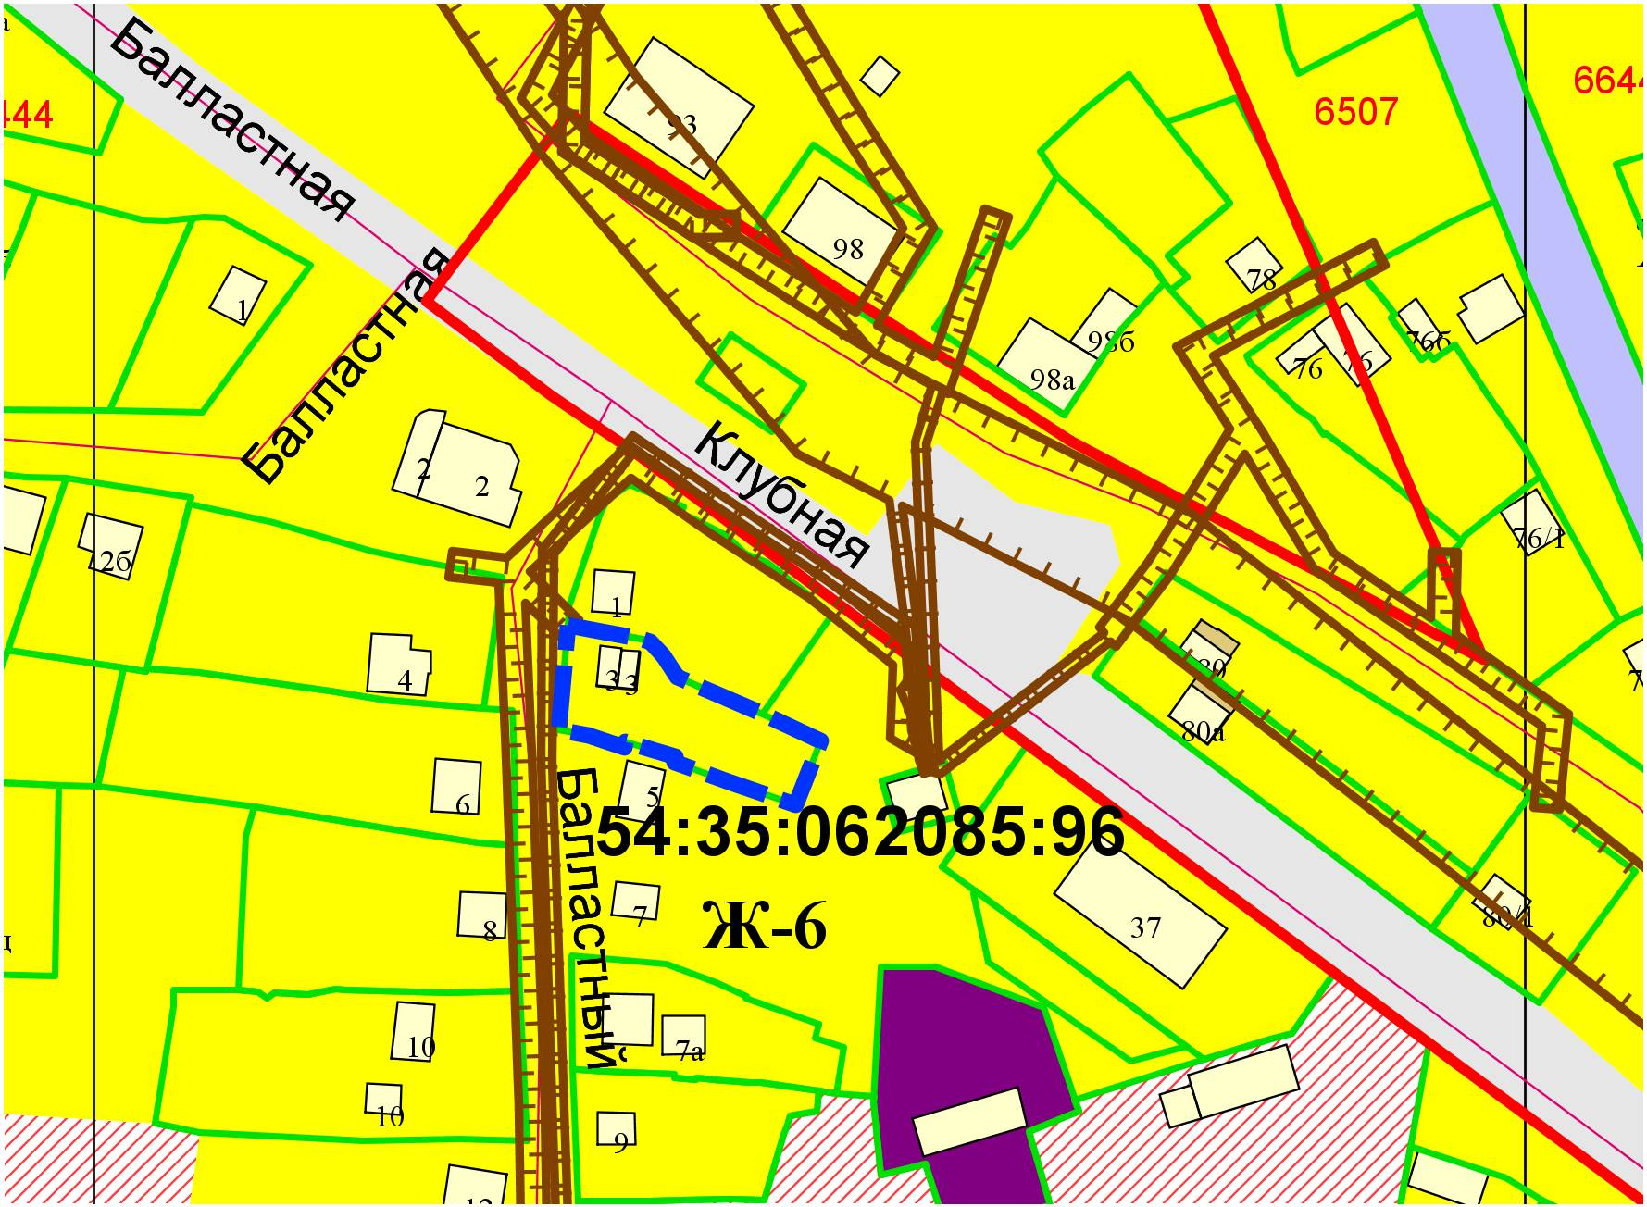
1,5м
0м

